ЗАДАНИЕ
ДЕМОНСТРАЦИОННОГО ЭКЗАМЕНА
(2025 год)

Код и наименование профессии (специальности) среднего профессионального образования | 09.02.07 Информационные системы и программирование
Наименование квалификации (направленности) | Программист
Вид аттестации | Государственная итоговая аттестация
Уровень демонстрационного экзамена | Профильный
Шифр варианта задания | В2_КОД 09.02.07-2-2025-ПУ

Вариант № 2

Модуль № 1:
Разработка, администрирование и защита баз данных
Вид аттестации/уровень ДЭ:
ПА, ГИА ДЭ БУ, ГИА ДЭ ПУ (инвариантная часть)
продолжительность выполнения модуля задания: 0 ч. 50 мин.
Задание:
Компания занимается производством обоев, в качестве основы и покрытия которых используются различные материалы. Компания расширяет производство и для этого необходима система хранения информации о продукции.
Разработать подсистему для работы с продукцией компании, обеспечивающую следующий функционал:
– просмотр списка продукции;
– добавление/редактирование данных о продукции;
– просмотр списка материалов, использующихся для производства продукции.
На основе описания предметной области необходимо создать базу данных в выбранной СУБД для разрабатываемой системы. Обязательна
3 нормальная форма с обеспечением ссылочной целостности. При разработке базы данных обратить внимание на согласованную схему именования, создать необходимые первичные и внешние ключи.
На данном этапе нет необходимости воспроизводить все сущности предметной области, достаточно создать таблицы, поля с подходящими типами данных и связи, непосредственно относящиеся к разрабатываемой подсистеме и ее функционалу.
Получить ER-диаграмму средствами СУБД: ER-диаграмма должна быть представлена в формате PDF и содержать таблицы, связи между ними, атрибуты и ключи (типами данных на данном этапе можно пренебречь).
Заказчик системы предоставил файлы с данными (с пометкой import в ресурсах) для переноса в новую систему. Необходимо подготовить данные файлов для импорта и загрузить в разработанную базу данных.
Сохранить полученные результаты: создать скрипт БД.
Необходимые приложения:
Приложение 1: Описание предметной области.

Модуль № 2:
Разработка модулей программного обеспечения для компьютерных систем
Вид аттестации/уровень ДЭ:
ПА, ГИА ДЭ БУ, ГИА ДЭ ПУ (инвариантная часть)
продолжительность выполнения модуля задания: 0 ч. 40 мин.
Задание:
Сформировать алгоритм подсистемы для работы с продукцией компании. Разработать алгоритм функции расчета стоимости продукции исходя из используемых материалов.
Алгоритмы реализовать в виде кода программного продукта средствами любой среды разработки и языка программирования из доступных.
Компоненты системы должны иметь единый согласованный внешний вид, соответствующий руководству по стилю, представленному в Приложении 2. Заголовок окна (страницы) должен соответствовать назначению. Следует установить иконку приложения, если это реализуемо в рамках платформы, и логотип компании на главной форме, из ресурсов.
Оформление кода: идентификаторы должны отражать их назначение и соответствовать соглашению об именовании и стилю CamelCase (для C# и Java), snake_case (для Python) и https://its.1c.ru/db/v8std#browse:13:-1:31
(для 1C). Допустимо использование не более одной команды в строке.
Разработать программный модуль для работы с продукцией компании. Необходимо реализовать вывод продукции, информация о которой хранятся в базе данных, согласно предоставленному макету:
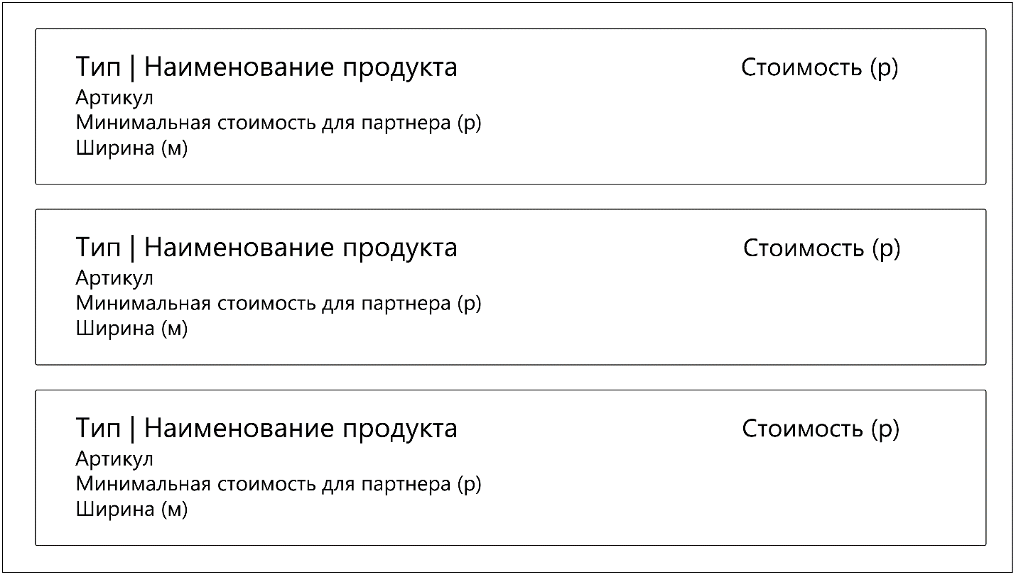
Стоимость продукта должна быть рассчитана исходя из используемых материалов.
Стоимость продукта записывается с точностью до сотых, и не может быть отрицательной.
Созданную базу данных подключить к приложению работы с продукцией компании, реализующему необходимый функционал. Список продукции на главной форме должен отображать информацию из базы данных.
Выполнить отладку и тестирование модуля для проверки функциональности: приложение должно корректно работать и не должно происходить аварийного завершения работы.
Необходимые приложения:
Приложение 1: Описание предметной области
Приложение 2: Руководство по стилю.

Модуль № 3:
Сопровождение и обслуживание программного обеспечения компьютерных систем
Вид аттестации/уровень ДЭ:
ГИА ДЭ БУ, ГИА ДЭ ПУ (инвариантная часть)
продолжительность выполнения модуля задания: 1 ч. 00 мин.
Задание:
Разработать интерфейс программного модуля для работы с продукцией компании.
Реализовать последовательный пользовательский интерфейс, позволяющий перемещаться между существующими окнами (страницами) в приложении (в том числе обратно, например, с помощью кнопки «Назад»). Обеспечить соответствующий заголовок на каждом окне (странице) приложения.
Реализовать обработку исключительных ситуаций в приложении. Необходимо уведомлять пользователя о совершаемых им ошибках или о запрещенных в рамках задания действиях, предупреждать о неотвратимых операциях. Окна сообщений соответствующих типов (например, ошибка, предупреждение, информация) должны отображаться с соответствующим заголовком и пиктограммой. Текст сообщения должен быть полезным и информативным, содержать полную информацию о совершенных ошибках пользователя и порядок действий для их исправления. Также можно использовать визуальные подсказки для пользователя при вводе данных.
Необходимо использовать комментарии для пояснения неочевидных фрагментов кода. Комментарии должны присутствовать только в местах, которые требуют дополнительного пояснения.
Реализовать функции добавления/редактирования данных о продукции компании в новом окне (странице) – форме для добавления/редактирования продукта. Переходы на эту форму должны быть реализованы из главной формы списка партнеров: для редактирования – при нажатии на конкретный элемент, для добавления – при нажатии кнопки.
На форме для добавления/редактирования продукции должны быть предусмотрены следующие поля: артикул, тип продукта (выпадающий список), наименование, минимальная стоимость для партнера, ширина рулона.
Стоимость продукции записывается с точностью до сотых и не может быть отрицательной. Ширина рулона записывается с точностью до сотых и не может быть отрицательной.
Проверять существование продукта с введенным артикулом не требуется – на данном этапе нет необходимости обеспечивать невозможность использования одного и того же артикула для нескольких продуктов.
При открытии формы для редактирования все поля выбранного объекта должны быть подгружены в соответствующие поля из базы данных, а таблица заполнена актуальными значениями.
После добавления/редактирования продукта данные в окне списка продукции должны быть обновлены.
Необходимые приложения:
Приложение 1: Описание предметной области
Приложение 2: Руководство по стилю.

Модуль № 4:
Осуществление интеграции программных модулей
Вид аттестации/уровень ДЭ:
ГИА ДЭ ПУ (инвариантная часть)
продолжительность выполнения модуля задания: 1 ч. 00 мин.
Задание:
Добавить функционал в систему работы с продукцией компании согласно требованиям заказчика. Реализовать вывод списка материалов, используемых при производстве продукции, с указанием наименования материала и количества.
Выполнить интеграцию модуля вывода списка материалов: обеспечить соответствие стилю приложения, единый для системы согласованный внешний вид. Реализовать переход на данное окно (страницу), получить список материалов для конкретного продукта.
С целью обеспечить одинаковый расчет количества закупаемого материала для производства продукции, необходимо разработать метод.
Метод должен принимать идентификатор типа продукции, идентификатор типа материала, количество получаемой продукции – целые числа, параметры продукции (два параметра) – вещественные, положительные числа, количество материала на складе – вещественное число, не может быть отрицательным, а возвращать целое число – количество необходимого материала с учетом возможного брака материала.
Метод должен рассчитывать целое количество закупаемого материала, необходимого для производства указанного количества продукции, учитывая возможный брак материала и имеющийся на складе материал. Количество необходимого материала на одну единицу продукции рассчитывается как произведение параметров продукции, умноженное на коэффициент типа продукции. Кроме того, нужно учитывать процент брака материала в зависимости от его типа: необходимое количество материала должно быть увеличено с учетом возможного брака материала. Некоторое количество материала есть на складе – необходимо получить разницу между требуемым количеством и этим значением. Коэффициент типа продукции и процент
брака – вещественные числа.
Если в качестве параметров метода будут указаны несуществующие типы продукции, материалов или другие неподходящие данные, то метод должен вернуть -1.
Необходимо загрузить исходный код метода расчета материала в отдельный репозиторий с названием, совпадающим с названием проекта.
Все практические результаты должны быть переданы путем загрузки файлов на предоставленный репозиторий системы контроля версий.
Практические результаты:
– исходный код приложения (структура с файлами, не архив);
– исполняемые файлы;
– файл скрипта базы данных;
– прочие графические/текстовые файлы.
Результаты работ загружать в рамках выполнения задания модуля.
Необходимые приложения:
Приложение 1: Описание предметной области
Приложение 2: Руководство по стилю.

